**Blaty z konglomeratu technistone - czy warto?**

**Czy warto zdecydować się na blaty z konglomeratu technistone? Przeczytasz o tym w naszym artykule. Jeśli interesuje Cie owa kwestia, zapraszamy do lektury.**

**Czy blaty z konglomeratu technistone są wytrzymałe?**

Nie wiesz czym jest konglomerat kwarcowy oraz czy jego zastosowanie będzie na tyle użytkowe by móc stworzyć z niego [blaty z konglomeratu technistone](https://kontin.com.pl/material/konglomerat-kwarcowy-technistone/)? Przeczytaj!

**Blaty do kuchni - jakie kupić**

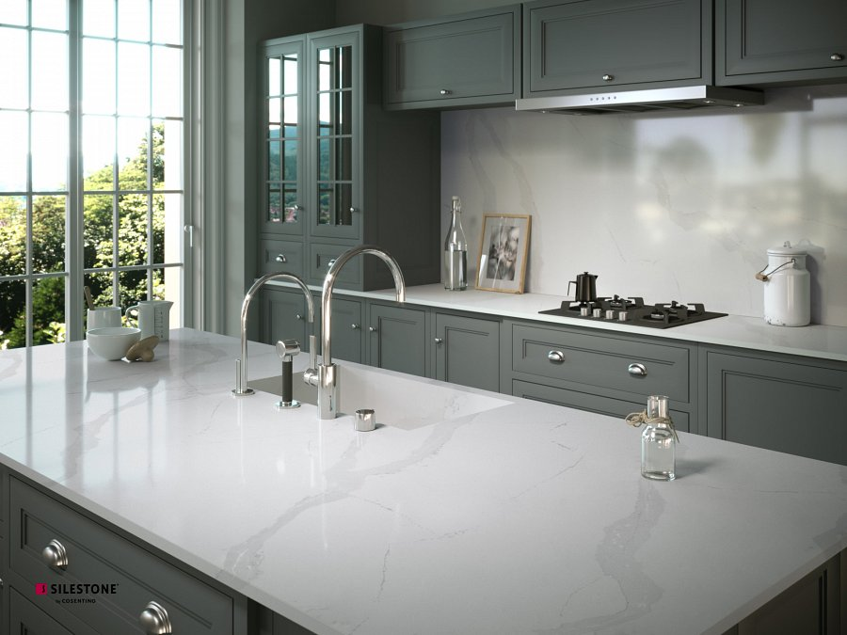

Mieszanka naturalnych minerałów, głównie piasku kwarcowego i granitu, z dodatkiem niewielkiej ilości komponentów na przykład żywicy to właśnie konglomerat kwarcowy, często zwany również kwarcogranitem. Konglomerat kwarcowy nabywa cechy antybakteryjne, dzięki zastosowaniu jonów srebra. Co ważne, materiał ten charakteryzuje się wysoką odpornością na uszkodzenia mechaniczne, działanie wody a także na zarysowania oraz plamy, dlatego też **blaty z konglomeratu technistone** również posiadają owe cechy.

**Blaty z konglomeratu technistone od Kontin**

*Blaty z konglomeratu technistone* będą idealne do kuchni, gdyż ich duża odporność na szkodliwe działanie czynników zewnętrznych sprawi, że podczas gotowania i przygotowywania posiłków, nie musimy ze specjalną ostrożnością wykonywać poszczególnych ruchów, by nie zniszczyć blatu. Więcej o firmie Technistone a także o konglomeracie kwarcowym dowiesz się z wpisu na oficjalnej stronie firmy Kontin, która posiada w swojej ofercie produkty marki Technistone.